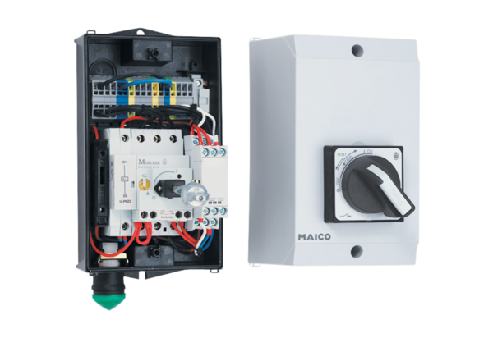PTC termorezistorska okidačka naprava MVS 6Jedinica za pakiranje: 1 komAsortiman: D
Broj artikla: 0157.0585Proizvođač: MAICO

